Jeste li znali?

- Čak 30% - 40% kućnog otpada čini biootpad koji se može pretvoriti u hranu za tvoje biljke. Recikliranjem jedne aluminijske limenke štedi se energija dovoljna za 3 sata rada televizora!
- List papira moguće je reciklirati 4-6 puta prije nego što se u potpunosti raspadne
- Od 500 recikliranih limenki može se izraditi 1 bicikli
- Recikliranjem PET ambalaže štedi se 84% energije potrebne za izradu iste ambalaže iz sirovina.

Zašto je ovo važno?

Smanjenjem količine otpada izravno štedimo energiju i čuvamo prirodu za generacije koje dolaze.


Skeniranjem QR koda putem mobilnog telefona dodatni podatci o zbrinjavanju otpada su na dohvat ruke!!!

TVOJ DOM, TVOJ OKOLIŠ
Vodič za jednostavno recikliranje i kompostiranje.

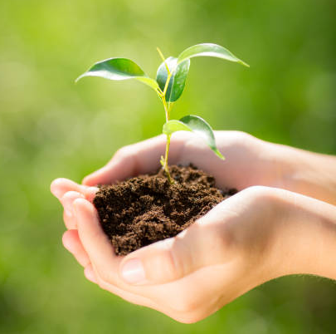

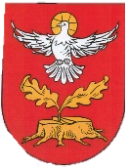
OPĆINA GORNJI BOGIĆEVCI
JEDINSTVENI UPRAVNI ODJEL
2026. god

RECIKLAŽA PO BOJAMA
Priroda ne poznaje otpad – u njoj je sve resurs. Vrijeme je da i mi počnemo razmišljati na isti način.
Ovom brošurom želimo ti olakšati svakodnevno razvrstavanje i pokazati kako mali koraci u tvom domu čine veliku razliku za naš okoliš.
Krenimo zajedno prema čišćoj budućnosti!
🔵 PLAVI SPREMNIK (Papir): novinski i uredski papir, časopisi, katalozi, prospekti, knjige, bilježnice, čestitke i pisma te papirna i kartonska ambalaža .
🟡 ŽUTI SPREMNIK (Plastika): boce od prehrambenih proizvoda npr. mlijeko, jogurt i sl. (PET, PE-HD, PP), boce od raznih napitaka, boce od sredstava za čišćenje, šampona, sredstva za pranje vjetrobranskih stakala, kanistri (Isprazni i zgnječi ambalažu).
🟢 ZELENI SPREMNIK (Staklo): razne
boce svih boja, staklenke, staklene
vaze.
🟢 SPREMNIK ZA MIJEŠANI KOMUNALNI
OTPAD: pelene za djecu i odrasle,
higijenski ulošci, opušci cigareta, vlažne
maramice, vata i spužve, vrećice iz
usisivača, britvice za brijanje, višeslojna
ambalaža, ambalaža za lijekove,
onečišćene vrećice, onečišćeni papir,
folija, ubrusi, maramice, celofan, otpad
od metenja (prašina), sav ostali
neiskoristivi otpad.

KOMPOSTIRANJE (Osnovni recept)
Prirodni krug života u tvom vrtu.
Postupak kompostiranja:
1. Skupljanje organskog otpada
2. Miješanje “zelenog” (vlažnog) i “smeđeg” (suhog) materijala
3. Razgradnja i zrenje
4. Dobivanje humusa

Što se može kompostirati:
- kore i ostatci voća i povrća - ljuske jaja, talog kave, čaj (bez plastičnih vrećica) - karton, papirnati ubrusi (bez boja i kemikalija) - lišće, slama, suha trava, piljevina

ŠTO NE SMIJE U „KANTU“?
U kompost i reciklažu nikada ne stavljaj
masni ili zagađeni papir – npr.: kutije od pizze, papirnati ručnici
- složeni materijali – npr.: tetrapak, vrećice s aluminijem iznutra
- određene plastike – npr.: oznake PVC ili PS
- meso, kosti i riba – privlače štetočine i uzrokuju neugodne mirise mliječni proizvodi – teško se razgrađuju i mogu izazvati plijesan kuhana hrana i ulja – pogoduju razvoju nepoželjnih bakterija plastični čajevi i omoti, cigarete, sjajni papiri

Savjet: "Ako nisi siguran, radije baci u miješani otpad nego da zagadiš cijelu seriju reciklaže."

